Kielce, dnia 02.11.2018 r.

ZAPROSZENIE DO SKŁADANIA OFERT
Zakład Doskonalenia Zawodowego w Kielcach ul. Paderewskiego 55 zaprasza do złożenia oferty na: w celu realizacji projektu „SMART LOGISTYK – nowoczesne technologie w szkołach ZDZ w Starachowicach i Ostrowcu Świętokrzyskim” współfinansowanego ze środków Unii Europejskiej w ramach Europejskiego Funduszu Społecznego
zgodnie z poniższymi wymogami.
- Przedmiot zamówienia został określony w szczegółowej charakterystyce przedmiotu zamówienia stanowiącej załącznik nr 1 Zaproszenia do składania ofert.
- Zamawiający nie dopuszcza składania ofert częściowych.
- Wykonawca z najkorzystniejszą ofertę cenową na wezwanie Zamawiającego musi złożyć szczegółową charakterystykę oferowanego przedmiotu zamówienia, która będzie zawierała nazwę przedmiotu zamówienia oraz nazwę producenta.
- Oferty należy składać na formularzu stanowiącym załącznik nr 2 do Zaproszenia, do dnia 07.11.2018 r. do godz. 10:00 na adres sekretariat Biura Zarządu ul. Śląska 9, 25-328 Kielce.
- Oferta musi być złożona w zamkniętej kopercie z dopiskiem:
„Dostawa odzieży roboczej”
w celu realizacji projektu „SMART LOGISTYK – nowoczesne technologie w szkołach ZDZ w Starachowicach i Ostrowcu Świętokrzyskim” współfinansowanego ze środków Unii Europejskiej w ramach Europejskiego Funduszu Społecznego
NIE OTWIERAĆ przed 07.11.2018 r., godz. 10:00
- Jedynym kryterium oceny ofert jest 100% cena.
- Przedmiot zamówienia należy dostarczyć jednorazowo w ciągu 21 dni od momentu otrzymania rozmiary.
- Miejsce dostawy to Ostrowiec świętokrzyski ul. Kilińskiego 49 oraz Starachowice ul. Wojska Polskiego 15 zgodnie z rozdzielnikiem otrzymanym z biura Projektów.
- Kupujący dokona zapłaty na podstawie faktury/rachunku, przelewem na konto Sprzedawcy wskazane na fakturze/rachunku. Zapłata nastąpi w terminie do 30 dni od dnia otrzymania prawidłowo wystawionej faktury oraz podpisanego protokołu odbioru odzieży przez Zamawiającego.
- W razie wątpliwości proszę o kontakt e-mailowy jjakobik@zdz.kielce.pl lub telefoniczny 041/ 366-47-91 w. 131. Osoba do kontaktu: Jowita Stachura-Jakóbik.
- Zgodnie z art. 13 ust. 1 i 2 rozporządzenia Parlamentu Europejskiego i Rady (UE) 2016/679 z dnia 27 kwietnia 2016 r. w sprawie ochrony osób fizycznych w związku z przetwarzaniem danych osobowych i w sprawie swobodnego przepływu takich danych oraz uchylenia dyrektywy 95/46/WE (ogólne rozporządzenie o ochronie danych) (Dz. Urz. UE L 119 z 04.05.2016, str. 1), dalej „RODO”, informuję, że:
- administratorem Pani/Pana danych osobowych jest Zakład Doskonalenia Zawodowego w Kielce ul. Paderewskiego 55 25-950 Kielce.
- Pani/Pana dane osobowe przetwarzane będą na podstawie art. 6 ust. 1 lit. c RODO w celu związanym z niniejszym postępowaniem o udzielenie zamówienia publicznego;
- odbiorcami Pani/Pana danych osobowych będą osoby lub podmioty, którym udostępniona zostanie dokumentacja postępowania w oparciu o art. 8 oraz art. 96 ust. 3 ustawy z dnia 29 stycznia 2004 r. – Prawo zamówień publicznych (Dz. U. z 2017 r. poz. 1579 i 2018);
- Pani/Pana dane osobowe będą przechowywane, zgodnie z art. 97 ust. 1 ustawy Pzp, przez okres 4 lat od dnia zakończenia postępowania o udzielenie zamówienia lub na okres przechowywania tych danych zgodnie z wytycznymi o dofinansowania z środków UE;
- obowiązek podania przez Panią/Pana danych osobowych bezpośrednio Pani/Pana dotyczących jest wymogiem ustawowym określonym w przepisach ustawy Pzp, związanym z udziałem w postępowaniu o udzielenie zamówienia publicznego; konsekwencje niepodania określonych danych wynikają z ustawy Pzp;
- w odniesieniu do Pani/Pana danych osobowych decyzje nie będą podejmowane w sposób zautomatyzowany, stosowanie do art. 22 RODO;
- posiada Pani/Pan:
- na podstawie art. 15 RODO prawo dostępu do danych osobowych Pani/Pana dotyczących;
- na podstawie art. 16 RODO prawo do sprostowania Pani/Pana danych osobowych **;
- na podstawie art. 18 RODO prawo żądania od administratora ograniczenia przetwarzania danych osobowych z zastrzeżeniem przypadków, o których mowa w art. 18 ust. 2 RODO ***;
- prawo do wniesienia skargi do Prezesa Urzędu Ochrony Danych Osobowych, gdy uzna Pani/Pan, że przetwarzanie danych osobowych Pani/Pana dotyczących narusza przepisy RODO;
- nie przysługuje Pani/Panu:
- w związku z art. 17 ust. 3 lit. b, d lub e RODO prawo do usunięcia danych osobowych;
- prawo do przenoszenia danych osobowych, o którym mowa w art. 20 RODO;
- na podstawie art. 21 RODO prawo sprzeciwu, wobec przetwarzania danych osobowych, gdyż podstawą prawną przetwarzania Pani/Pana danych osobowych jest art. 6 ust. 1 lit. c RODO.
* Wyjaśnienie: informacja w tym zakresie jest wymagana, jeżeli w odniesieniu do danego administratora lub podmiotu przetwarzającego istnieje obowiązek wyznaczenia inspektora ochrony danych osobowych.
** Wyjaśnienie: skorzystanie z prawa do sprostowania nie może skutkować zmianą wyniku postępowania
o udzielenie zamówienia publicznego ani zmianą postanowień umowy w zakresie niezgodnym z ustawą Pzp oraz nie może naruszać integralności protokołu oraz jego załączników.
*** Wyjaśnienie: prawo do ograniczenia przetwarzania nie ma zastosowania w odniesieniu do przechowywania, w celu zapewnienia korzystania ze środków ochrony prawnej lub w celu ochrony praw innej osoby fizycznej lub prawnej, lub z uwagi na ważne względy interesu publicznego Unii Europejskiej lub państwa członkowskiego.

Gł. Specjalista ds. zamówień publicznych
i kontraktowania wydatków

Jowita Stachura-Jakóbik

Załączniki:
1. Charakterystyka przedmiotu zamówienia
2. Formularz ofertowy
3. Projekt umow

Załącznik nr 1

CHARAKTERYSTYKA PRZEDMIOTU ZAMÓWIENIA
Dostawa odzieży roboczEj dla Uczestników Projektu

CHARAKTERYSTYKA PRZEDMIOTU ZAMÓWIENIA
Zakup ubrań roboczych i pakietu pracowniczego dla stażysty na potrzeby realizacji Projektu „SMART LOGISTYK – nowoczesne technologie w szkołach ZDZ w Starachowicach i Ostrowcu Świętokrzyskim”

ODZIEŻ ROBOCZA | OPIS
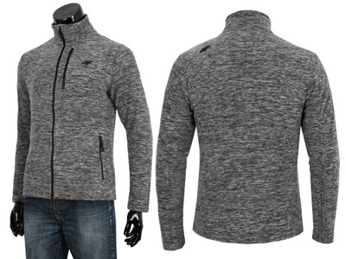 | 4F POLAR Męski PLM001 BLUZA Polarowa, kolor szary,wzór melanż, długi rękaw, bez kaptura, rozpinana (różne kolory)  Rozmiary od S do 3XL,
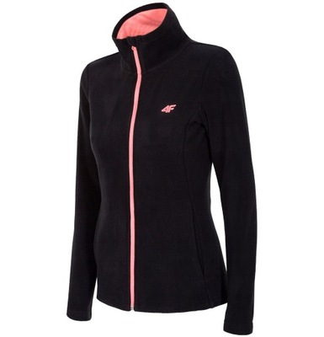 | 4F Polar Bluza polarowa Damska rozpinana black  Kolor czarny z różowymi wstawkami, długi rękaw, bez kaptura, rozpinana, dopasowany, regularny krój (różne kolory)  Rozmiary od XS do M oraz XL,
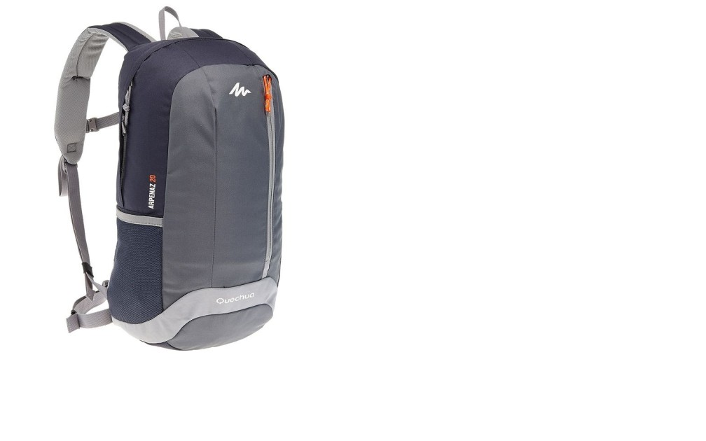 | NOWY PLECAK MĘSKI  RENOMOWANEGO PRODUCENTA ,,QUECHUA,,  NAJWAŻNIEJSZE ZALETY:  - STABILIZACJA NOSZENIA  Plecak bardzo dobrze trzyma się ciała umożliwiając znacznie lepszy komfort noszenia.  - WYSOKI KOMFORT  Plecak idealnie przylega do ciała i nie pozwala na przesuwanie podczas noszenia.  Tył i szelki wyłożone pianką. Uchwyty na kciuki.Pas piersiowy. Pas biodrowy  - KIESZENIE  1 zewnętrzna oraz 2 boczne siateczkowe.  WYMIARY:  POJEMNOŚĆ: 21 LITRÓW  WYSOKOŚĆ: 48 CM  SZEROKOŚĆ: 24 CM  GŁĘBOKOŚĆ: 14 CM
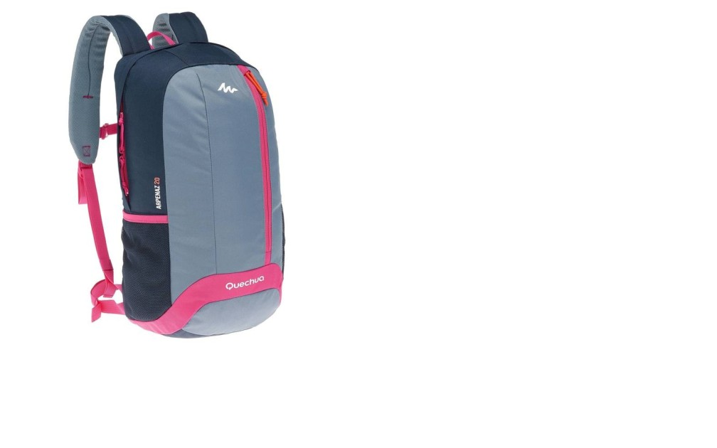 | NOWY PLECAK DAMSKI  RENOMOWANEGO PRODUCENTA ,,QUECHUA,,  NAJWAŻNIEJSZE ZALETY:  - STABILIZACJA NOSZENIA  Plecak bardzo dobrze trzyma się ciała umożliwiając znacznie lepszy komfort noszenia.  - WYSOKI KOMFORT  Plecak idealnie przylega do ciała i nie pozwala na przesuwanie podczas noszenia.  Tył i szelki wyłożone pianką. Uchwyty na kciuki.Pas piersiowy. Pas biodrowy  - KIESZENIE  1 zewnętrzna oraz 2 boczne siateczkowe.  WYMIARY:  POJEMNOŚĆ: 21 LITRÓW  WYSOKOŚĆ: 48 CM  SZEROKOŚĆ: 24 CM  GŁĘBOKOŚĆ: 14 CM
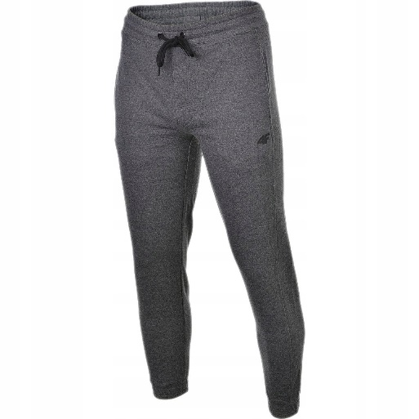 | 4F Spodnie Męskie Dresowe Sportowe Szare M  swobodny krój oraz miękka tkanina zwiększają swobodę ruchu,  spodnie posiadają dwie otwarte kieszenie po bokach,  w pasie szeroki ściągacz oraz sznurek do regulacji szerokości zapewnią indywidualne dopasowanie nogawki zakończone elastycznym ściągaczem, środek spodni z delikatnym ocieplaczem. Kolory szary. Rozmiary od M do XXL
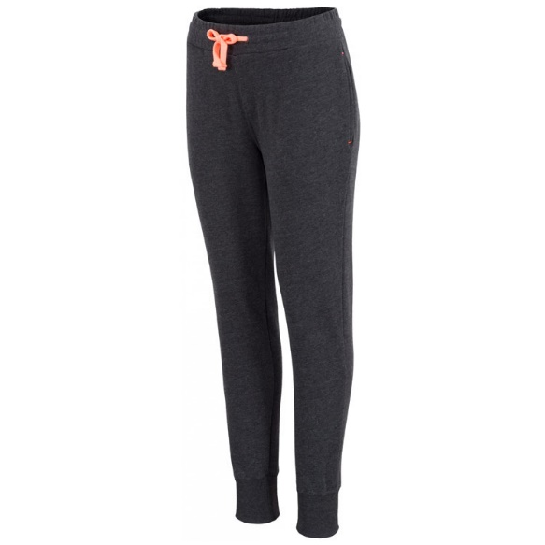 | 4F Spodnie DRESOWE Damskie  Spodnie damskie dresoweSPDD004 marki 4F zapewniają poczucie komfortu podczas wielu aktywności. Spodnie są wygodne i nie ograniczają swobody ruchu. Sprawdzają się zarówno noszone w domu, jak i podczas joggingu, czy gimnastyki.  Wyposażone zostały w dwie kieszenie boczne, szerokie ściągacze w nogawkach oraz ściągacz w talii z regulacją na sznurek dla idealnego dopasowania do użytkownika. Dodatkowo w składzie zastosowano poliester, który zwiększa wytrzymałość spodni. Przyjemny w dotyku czesany materiał, którym podszyto wnętrze, nie powoduje otarć.  Kolor: ciemny szary.
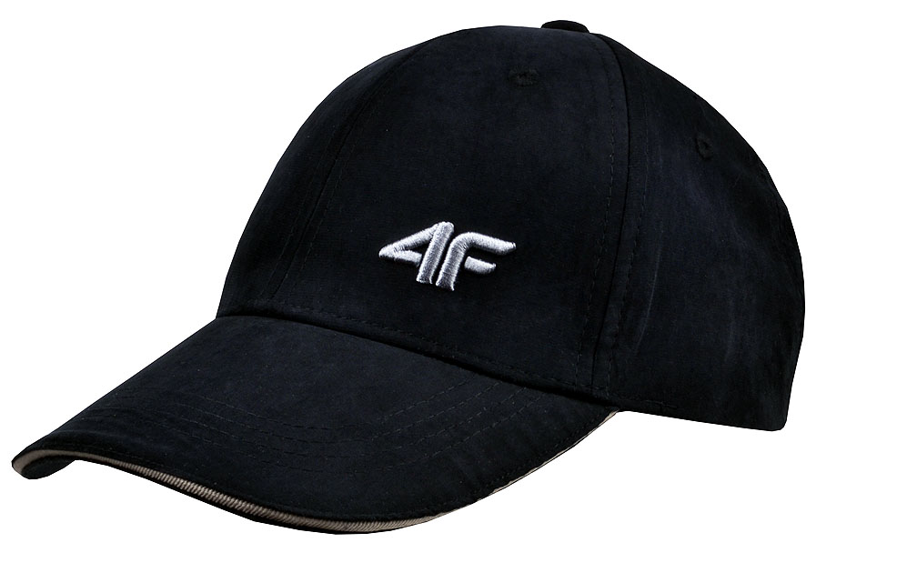 | CZAPKA MĘSKA Z DASZKIEM 4F  Męska czapka z daszkiem, która ochroni Twoją głowę przed rażącym słońcem.  Posiada zakrzywiony daszek oraz regulowany pasek z plastikową sprzączką.  Wyszywane logo 4F na froncie.  ZALETY:  - zakrzywiony daszek,  - obszywane przelotki usprawniają przepływ powietrza,  - regulowany pasek z tyłu na rzep umożliwia indywidualne dopasowanie.  WYMIARY CZAPKI (OBWÓD GŁOWY):  - S/M ,L/XL  SKŁAD:  - Materiał: 95% poliester
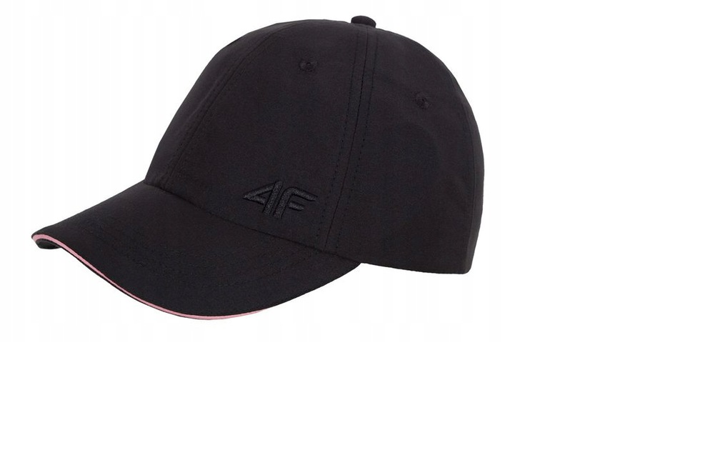 | CZAPKA DAMSKA Z DASZKIEM 4F  Męska czapka z daszkiem, która ochroni Twoją głowę przed rażącym słońcem.  Posiada zakrzywiony daszek oraz regulowany pasek z plastikową sprzączką.  Wyszywane logo 4F na froncie.  ZALETY:  - zakrzywiony daszek,  - obszywane przelotki usprawniają przepływ powietrza,  - regulowany pasek z tyłu na rzep umożliwia indywidualne dopasowanie.  WYMIARY CZAPKI :  S,M  SKŁAD:  - Materiał: 100% poliester

Załącznik nr 2

....................................., dnia ................................

O F E R T A C E N O W A
Nawiązując do zaproszenia na:
„Dostawa odzieży roboczej”
w celu realizacji projektu „SMART LOGISTYK – nowoczesne technologie w szkołach ZDZ w Starachowicach i Ostrowcu Świętokrzyskim” współfinansowanego ze środków Unii Europejskiej w ramach Europejskiego Funduszu Społecznego
Oferuję realizację przedmiotu zamówienia:

za cenę brutto razem: …................................ zł
słownie: ………................................................................................................................................
……………………………………………………………………………………………………………………………………………………………………………… zł

Dane dotyczące Wykonawcy

Imię Nazwisko osoby (osób) upoważnionych do podpisania umowy …………………………………………………………………
Numer telefonu: … / …………………………………………
Numer faksu: … / ....................................
Numer REGON: ..........................................
Numer NIP: ..........................................
Adres kontaktowy email: ……………………………………………
- oświadczam, że cena brutto obejmuje wszystkie koszty realizacji przedmiotu zamówienia, w tym koszty transportu do jednostek wskazanych w charakterystyce przedmiotu zamównienia;
- oświadczam, że posiadam stosowne uprawnienia do świadczenia usługi objętej projektem umowy;
- oświadczam, że uzyskałem od Zamawiającego wszelkich informacji niezbędnych do rzetelnego sporządzenia niniejszej oferty zgodnie z wymogami określonymi w projekcje umowy;
- oświadczam, że zapoznałem się z projektem umowy i nie wnoszę żadnych zastrzeżeń oraz uznaje się za związanego określonymi w niej zasadami, przez okres 30 dni od daty złożenia oferty;
- oświadczam, że zobowiązuje się w przypadku wyboru mojej oferty do zawarcia umowy na warunkach,
w miejscu i terminie określonych przez Zamawiającego.
- Oświadczam, że wypełniłem obowiązki informacyjne przewidziane w art. 13 lub art. 14 RODO1) wobec osób fizycznych, od których dane osobowe bezpośrednio lub pośrednio pozyskałem w celu ubiegania się o udzielenie zamówienia publicznego w niniejszym postępowaniu.**
- - W przypadku uznania niniejszej oferty za ofertę najkorzystniejszą zobowiązujemy się do zawarcia umowy w miejscu i terminie wskazanym przez Zamawiającego, a przed zawarciem umowy wniesienia zabezpieczenia należytego wykonania umowy.
- ** W przypadku gdy wykonawca nie przekazuje danych osobowych innych niż bezpośrednio jego dotyczących lub zachodzi wyłączenie stosowania obowiązku informacyjnego, stosownie do art. 13 ust. 4 lub art. 14 ust. 5 RODO treści oświadczenia wykonawca nie składa (usunięcie treści oświadczenia np. przez jego wykreślenie).
- 1) rozporządzenie Parlamentu Europejskiego i Rady (UE) 2016/679 z dnia 27 kwietnia 2016 r. w sprawie ochrony osób fizycznych w związku z przetwarzaniem danych osobowych i w sprawie swobodnego przepływu takich danych oraz uchylenia dyrektywy 95/46/WE (ogólne rozporządzenie o ochronie danych) (Dz. Urz. UE L 119 z 04.05.2016, str. 1).
......................................... dnia .........................................

…………………………………………………………………
imię i nazwisko, podpis osoby/ osób upoważnionych
do składaniaoświadczeń wo

Załącznik nr 3
PROJEKT UMOWY
Nr …/ZP/2018/SL

Zawarta w dniu ……… 2018 roku w Kielcach pomiędzy:

Zakładem Doskonalenia Zawodowego w Kielcach

ul. Paderewskiego 55, 25-950 Kielce wpisanym do rejestru przedsiębiorców w Sądzie Rejonowym w Kielcach Wydział X Gospodarczy Krajowego Rejestru Sądowego pod numerem KRS 0000067987, NIP 657-000-88-69 REGON 000512562
reprezentowanym przez:
- mgr Monikę Skowron - Koordynatora Projektu

zwanym dalej w treści Umowy Kupującym
a
……………………….……
zwanym w treści umowy Sprzedawcą
o następującej treści:
§ 1
- Sprzedawca sprzedaje a kupujący kupuje odzież roboczą zwaną dalej artykułami, w ilościach i rodzajach określonych w charakterystyce przedmiotu zamówienia stanowiącej załącznik nr 1 Zaproszenia do złożenia oferty.
- Celem dostawy jest realizacja „SMART LOGISTYK – nowoczesne technologie w szkołach ZDZ w Starachowicach i Ostrowcu Świętokrzyskim”
§ 2
  - Przedmiot zamówienia należy dostarczyć jednorazowo w ciągu 21 dni od momentu otrzymania rozmiary. Miejsce dostawy to Ostrowiec świętokrzyski ul. Kilińskiego 49 oraz Starachowice ul. Wojska Polskiego 15 zgodnie z rozdzielnikiem otrzymanym z biura Projektów Za dzień wydania Kupującemu artykułów określonych w § 1 ust.1 uważa się dzień, w którym zostały one odebrane przez Kupującego w Miejscu Dostawy.
  - Sprzedawca zapewni takie opakowanie artykułów, jakie są wymagane, by nie dopuścić do ich uszkodzenia lub pogorszenia ich jakości w trakcie transportu i składowania.
  - Sprzedawca umożliwi Kupującemu sprawdzenie artykułów w celu przeprowadzenia procedury odbioru w Miejscu Dostawy. Sprawdzenie artykułów będzie polegało na upewnieniu się, że są one wolne od wad fizycznych, a w szczególności, że odpowiadają one opisowi przedmiotu zamówienia zawartemu w Zaproszeniu.
  - Odbiór jakościowy i ilościowy nastąpi w dniu dostawy, na podstawie dokumentu sporządzonego przez Sprzedawcę, określającego nazwę i ilość przedmiotu zamówienia.
  - Dokument, o którym mowa w ust.5 wymaga akceptacji Kupującego.
  - Dostawa będą się odbywać partiami zgodnie z rozdzielnikiem.
§ 3
- Strony ustalają wynagrodzenie za przedmiot zamówienia, o którym mowa w § 1 ust. 1 w kwocie: … zł brutto słownie: …
- Wynagrodzenie określone w ust.1 obejmuje koszty transportu, o którym mowa w § 2 ust. 1.
- Kupujący dokona zapłaty na podstawie faktury/rachunku, przelewem na konto Sprzedawcy wskazane na fakturze/rachunku. Zapłata nastąpi w terminie do 30 dni od dnia otrzymania prawidłowo wystawionej faktury oraz podpisanego protokołu odbioru odzieży przez Zamawiającego.
- Kupujący dokona zapłaty za faktycznie dostarczone ilości przedmiotu zamówienia.

§ 4
  - Sprzedawca udziela rękojmi na przedmiot zamówienia, o którym mowa w § 1 ust.1 na okres 24 miesięcy liczony od dnia dostawy.
  - Odpowiedzialność z tytułu rękojmi jakości obejmuje zarówno wady powstałe z przyczyn tkwiących w artykułach w chwili dokonania odbioru przez Kupującego jak i wszelkie inne wady fizyczne artykułów powstałe po ich odbiorze, pod warunkiem, że wady te ujawnią się w ciągu terminu obowiązywania rękojmi.
  - W ramach rękojmi, Sprzedawca odbierze artykuły wadliwe z miejsca dostawy, a następnie dostarczy
w to miejsce artykuły wolne od wad. Sprzedawca dokona powyższego odbioru i zwrotu na własny koszt. Czas wymiany na wolny od wad wynosi 7 dni.
§ 5
- W przypadku nie wykonania lub nienależytego wykonania umowy przez Sprzedawcę Kupujący może naliczyć karę umowną w następujących przypadkach i wysokościach:
  - za opóźnienie w dostawie artykułów w wysokości 0,2 % ceny z danej dostawy za każdy dzień opóźnienia,
  - za opóźnienie w usunięciu wad stwierdzonych przy odbiorze lub w okresie rękojmi w wysokości 0,2 % ceny z danej dostawy za każdy dzień opóźnienia licząc od dnia wyznaczonego na usunięcie wad,
  - za odstąpienie od umowy przez Kupującego z przyczyn leżących po stronie Sprzedawcy w wysokości 20 % ceny, o której mowa w § 3 ust.1.
- O nałożeniu kary umownej, jej wysokości i podstawie jej nałożenia Kupującego będzie informował Sprzedawcę pisemnie w terminie 14 dni od zaistnienia zdarzenia stanowiącego podstawę nałożenia kary.
- Sprzedawca wyraża zgodę na potrącenie kwoty należnych kar umownych z kwoty cen określonych
w wystawionej przez niego fakturze/rachunku.
- Kupujący zastrzega sobie prawo dochodzenia odszkodowania uzupełniającego na zasadach ogólnych Kodeksu Cywilnego jeżeli wartość powstałej szkody przekroczy wysokość kary umownej.
§ 6
- Kupującemu przysługuje prawo odstąpienia od umowy w ciągu 7 dni w przypadku niewykonania lub nienależytego wykonania przez Sprzedawcę obowiązków, a w szczególności w przypadku:
  - opóźnienia w dostawie trwającej ponad 7 dni,
  - opóźnienia w wymianie wadliwych materiałów trwającej ponad 7 dni.
- W przypadkach, o których mowa w ust.1 Kupujący może odstąpić od umowy w terminie 30 dni od daty powzięcia informacji o zaistnieniu zdarzenia będącego podstawą odstąpienia. Sprzedawca ma prawo do wynagrodzenia za materiały dostarczone zgodnie z umową do dnia odstąpienia od umowy.
- Oświadczenie o odstąpieniu od umowy powinno mieć formę pisemną.
§ 7
Zważywszy na fakt, że przedmiot umowy ma być sfinansowany ze środków pochodzących z funduszy Unii Europejskiej, Zakład Doskonalenia Zawodowego zastrzega sobie możliwość ograniczenia zakresu dostawy, jeżeli z przyczyn niezależnych od Zakładu Doskonalenia Zawodowego wysokość środków na sfinansowanie zamówienia zostanie zmniejszona. W przypadku zmniejszenia zakresu dostawy Wykonawca otrzyma wynagrodzenie w wysokości proporcjonalnej do ilości zrealizowanej dostawy i zrzeka się dochodzenia roszczeń odszkodowawczych związanych z ograniczeniem zakresu dostawy.
§ 8
Zmiana postanowień niniejszej umowy wymaga formy pisemnej pod rygorem nieważności takiej zmiany.
§ 9
Właściwym do rozpoznania sporów wynikłych na tle realizacji niniejszej umowy jest Sąd właściwy dla siedziby Kupującego.
§ 10
- W sprawach nie uregulowanych niniejszą umową obowiązują przepisy Kodeksu Cywilnego.
- Integralne części niniejszej umowy stanowi oferta Sprzedawcy i Zaproszenie do składania ofert.
§ 11

- Stosownie do wymogu określonego w art. 13 ogólnego rozporządzenia o ochronie danych osobowych z dnia 27 kwietnia 2016 r. Zleceniobiorca został poinformowany, że:
- administratorem jego danych osobowych jest Zakład Doskonalenia Zawodowego w Kielcach z siedzibą: 25-950 Kielce, ul. Paderewskiego 55,
- kontakt z Inspektorem Ochrony Danych możliwy jest pod adresem: iod@zdz.kielce.pl
- dane osobowe Zleceniobiorcy przetwarzane będą w celu realizacji umowy na podstawie art. 6 ust. 1 lit. b ogólnego rozporządzenia o ochronie danych osobowych z dnia 27 kwietnia 2016 r. ,
- dane osobowe mogą być przekazywane innym organom i podmiotom wyłącznie na podstawie obowiązujących przepisów prawa,
- dane osobowe przechowywane będą przez okres 15 lat po ustaniu umowy,
- Zleceniobiorca posiada prawo do dostępu do treści swoich danych, ich sprostowania, usunięcia lub ograniczenia przetwarzania,
- Zleceniobiorca ma prawo wniesienia skargi do organu nadzorczego, gdy przetwarzanie danych osobowych dotyczących Zleceniobiorcy naruszyłoby przepisy ogólnego rozporządzenia o ochronie danych osobowych z dnia 27 kwietnia 2016 roku.,
- podanie danych osobowych przez Zleceniobiorcę jest dobrowolne jednakże odmowa podania danych skutkuje odmową zawarcia umowy,
- Zleceniodawca upoważnia Zleceniobiorcę do przetwarzania danych osobowych osób dla potrzeb wykonania umowy.
- Zleceniobiorca zobowiązuje się do zachowania w tajemnicy danych osobowych osób, z którymi się zapoznał przy wykonywaniu umowy.
§ 12

Umowa niniejsza sporządzona została w 2 jednobrzmiących egzemplarzach, po 1 egzemplarzu dla każdej ze stron.

SPRZEDAWCA KUPUJĄCY

